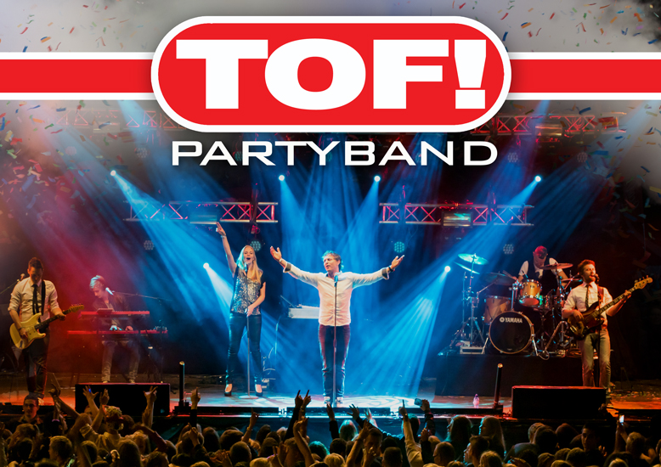
TOF! Partyband
De tent op z'n kop met allround repertoire

TOF! is een geliefde band in het uitgaanscircuit. Ze zijn dan ook regelmatig te zien op de grotere evenementen, feesten en dancings door het hele land. Het repertoire is erg breed variërend van top 40, feest, dance, nineties, dance classics tot en met de beste Nederlandstalige toppers en de hedendaagse hits. TOF! speelt zijn repertoire in een hoog tempo zonder te lange stiltes vloeit het ene nummer over in het andere, waardoor iedereen blijft dansen. TOF! is een echte band vol energie. Als je éénmaal bij TOF! bent geweest zul je beamen 'deze band weet alles van feesten!'.

De presentatie van TOF! is energiek. Er gebeurt veel op het podium, de band doet er alles aan om het publiek te vermaken. Een TOF! optreden is dan ook altijd een ware happening vol sfeer en actie. Door de jarenlange ervaring van de bandleden kent TOF! zijn plaats en weet de band het publiek altijd een onvergetelijk optreden te bezorgen.

De prachtige lichtshow en hoogwaardig geluidsysteem zorgen ervoor dat TOF! niet alleen leuk is om naar te luisteren en uit je dak te gaan, maar ook om naar te kijken.

Met de TOF! Partyband is een fantastisch en veelzijdig avondvullend programma gegarandeerd een succes.

Dennis Franke – leadzang
Vera Sutman - leadzang
Pieter Tijtsma – drums
Dayenne Wielheesen – bas en zang
Hilbert Kuipers – gitaar en zang
Mathijs van Til – toetsen

Echt alles weten? Surf dan naar www.tofpartyband.nl

